归纳
推理
人类对行星运动的认识
（地心说、日心说）
万有引力
定律的应用
引力常量
的测定
天文学上的
的应用
航天技术的
发展
万有引力定律
开普勒定律
推理
探究

小结
47
基本概念和基本规律
万有引力：任何物体之间都存在的相互吸引的力。
万有引力定律：自然界中任何两个物体间都相互吸引，相互间引力的大小与物体质量的乘积成正比，与它们之间距离的二次方成反比。
第一宇宙速度：物体在地面附近绕地球做匀速圆周运动的速度。

基本方法
通过了解开普勒关于行星运动定律的发现过程，感悟归纳的方法。
通过了解万有引力定律的发现过程，感悟物理学规律普适性、统一性的思想方法。
通过了解卡文迪什实验方案，体会物理实验中微小量放大的科学方法。

知识结构图
小
结

复习 巩固
与

第六章 万有引力定律
48

- 根据万有引力定律证明开普勒第三定律。
- “火卫一”“火卫二”沿近似圆形轨道绕火星运行的周期分别是 7 h 39 min和 30 h 18 min，分析比较“火卫一”“火卫二”向心加速度的大小。
- 分析说明为什么第一宇宙速度是人造地球卫星绕地球做匀速圆周运动的最大线速度。
- 月球绕地球运行是因为万有引力的作用。那么质量较大的地球吸引月球的力是否比月球吸引地球的力更大些呢？请作出解释。
- 质量为 m 的人造地球卫星，在距地面 h 高处绕地球做匀速圆周运动。已知地球半径为 R，求：
（1）该卫星受到的向心力大小；
（2）该卫星绕地球运行的速率；
（3）该卫星绕地球运行的周期。
- 在太阳系中，火星与木星轨道之间的空间由小行星带占据，该小行星带轨道半径的延伸范围约从 2.5 AU 到 3 AU（1 AU 为地球到太阳的平均距离）。试计算该空间内小行星绕太阳运行的周期范围。
- 为了研究如图6–21所示的木星“大红斑”，要发射一颗能绕木星同步运行的卫星进行观测。已知木星自转周期约为 9.8 h，质量约为地球质量的 320 倍，半径约为地球半径的 11 倍。又已知地球同步卫星的轨道半径约为地球半径的 6.65 倍，则这颗木星同步卫星的轨道半径约为木星半径的多少倍？
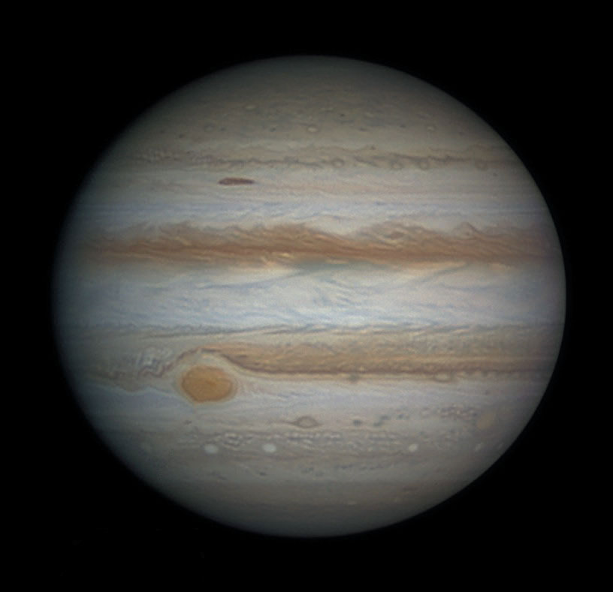
图6–21
大红斑
- 若某天体飞临某个行星并进入行星表面附近的圆形轨道，观测到该天体绕行星运行一周所用的时间为 T，如何估算这颗行星的密度？
- 阅读材料：“神舟五号”是我国第一艘载人飞船，总长 9.2 m，总质量 7.79 × 10³ kg，装有 52 台发动机，能精确调整飞船的飞行姿态和运行轨道。其返回舱直径 2.5 m，容积约为 6 m³。“神舟五号”飞船在太空中在轨运行了 14 圈，历时 21 h 23 min，经受了 180 ℃ 的温差考验，最终“神舟五号”的返回舱安全返回地面。
已知地球半径为 6.37 × 10⁶ m，请根据以上信息，计算“神舟五号”在轨运行时距地面的高度，以及飞船运行时的速度大小。
- *简要论述地球同步卫星在轨正常运行时需要满足的物理条件。

复习与巩固
49
- 通过对前人观测记录的艰苦研究，开普勒终于从大量复杂的观测数据中发现了行星运动的规律。如今，我们借助现代化的数据处理技术，可以快捷地获得太阳系八颗行星的轨道半径（将行星的轨道近似看成圆形轨道）与绕日公转周期之间的关系。太阳系行星轨道的平均半径 R 和行星绕日公转周期 T 的现代测量值如表6–1所示。将表中的 R 和 T 分别取常用对数，分析 lgR 与 lgT 之间的关系并回答以下问题。
（1）如何运用上述数据分析的结果验证开普勒第三定律？
（2）在数据处理的过程中，为什么用 lgR 与 lgT 的关系替代 R 与 T 的关系？简述理由。

表6–1
行星 | 轨道的平均半径 R / ×10⁶ km | 绕日公转周期 T / 年
水星 | 57.9 | 0.24
金星 | 108 | 0.615
地球 | 150 | 1.00
火星 | 228 | 1.88
木星 | 778 | 11.9
土星 | 1 430 | 29.5
天王星 | 2 870 | 84.0
海王星 | 4 500 | 165

复习与巩固解读
1．参考解答：某行星运行时万有引力提供向心力，G$\frac{m日m}{r2}$ = m$\frac{4π2}{T2}$r，得 $\frac{r3}{T2}$ = $\frac{Gm日}{4π2}$，为常量，所以得证。
命题意图：了解万有引力定律是关于宏观物体运动及相互作用的一条基本的定律。
主要素养与水平：模型建构（Ⅰ）；科学推理（Ⅰ）。

2．参考解答：根据向心加速度 a = ω²r = $\frac{4π2}{T2}$r 和 r³ ∝ T²，得 a ∝ $\frac{1}{\sqrt[3]{T4}}$，所以“火卫一”的向心加速度大于“火卫二”的向心加速度。
命题意图：了解天体运动规律中周期、轨道半径、向心加速度等物理量之间的正确关系。
主要素养与水平：运动与相互作用（Ⅰ）；科学推理（Ⅱ）。

3．参考解答：由 G$\frac{m地m}{r2}$ = m$\frac{v2}{r}$，可知 v ∝ $\frac{1}{r}$，所以最小轨道半径 r = R_{地} 时，人造卫星有最大运行速度。
命题意图：了解人造卫星运行速度与第一宇宙速度的关系。
主要素养与水平：运动与相互作用（Ⅱ）；科学推理（Ⅱ）；科学本质（Ⅱ）。

4．参考解答：否。万有引力定律告诉我们，万有引力的大小与两个物体质量的乘积成正比，是两物体间的相互作用，所以地球对月球的吸引力与月球对地球的吸引力大小相等，方向相反。
命题意图：通过辨析，进一步领会万有引力定律的内涵。
主要素养与水平：运动与相互作用（Ⅰ）；科学本质（Ⅱ）；解释（Ⅱ）。

5．参考解答：（1）卫星的向心力由万有引力提供，F = $\frac{Gm地m}{(R + h)2}$，因为 g = $\frac{Gm地}{R2}$，所以 得 F = $\frac{mgR2}{(R + h)2}$
（2）由 F = $\frac{mgR2}{(R + h)2}$= m$\frac{v2}{R + h}$，得卫星运行的速率 v = R$\sqrt{\frac{g}{R + h}}$
（3）卫星的周期 T = $\frac{2π(R + h)}{v}$ = $\frac{2π}{R}\sqrt{\frac{(R + h)3}{g}}$
命题意图：运用万有引力定律研究人造地球卫星在轨运行时力和运动的规律。
主要素养与水平：运动与相互作用（Ⅱ）；科学推理（Ⅱ）。

6．参考解答：1 AU一1.5×10¹¹ m，由题意，小行星轨道半径范围是 2.5～3 AU，即3.75×10¹¹～4.5×10¹¹ m，太阳质量 m_{日} = 1.96×10³⁰ kg，根据 G$\frac{m日m}{r2}$ = m$\frac{4π2}{T2}$r，得 T = 2π$\sqrt{\frac{r3}{Gm日}}$，代入数据得小行星运行周期范围是 1.3×10⁸～1.7×10⁸ s。
命题意图：学习了万有引力定律后，通过计算了解太阳系中小行星的一些常识性知识。
主要素养与水平：模型建构（Ⅱ）；科学推理（Ⅱ）；科学本质（Ⅱ）。

7．参考解答：根据 $\frac{Gm木m}{r2}$ = m$\frac{4π2}{T2}$r，得 r = $\sqrt[3]{\frac{Gm木T2}{4π2}}$，其中 m_{木} = 320m_{地} = 320×5.97×10²⁴ kg，木星的同步卫星周期与木星自转周期相同 T = T_{木} = 9.8 h = 3.53×10⁴ s，代入数据，计算可得此同步卫星轨道半径 r ≈ 1.6×10⁸ m。由题意，木星半径 R = 11R_{地} ≈ 7.0×10⁷ m，所以 r ≈ 2.3R。
命题意图：运用万有引力定律计算并了解木星同步卫星的规律，提升分析和解决较复杂问题的能力。
主要素养与水平：模型建构（Ⅲ）；科学推理（Ⅲ）。

8．参考解答：设行星质量为 m₁，半径为 R，则其密度 ρ = $\frac{m1}{V}$ = $\frac{3m1}{4πR3}$。某天体在该行星表面附近绕行星运行，可认为轨道半径等于此行星半径，有 $\frac{Gm1m2}{R2}$ = m₂$\frac{4π2}{T2}$R，得 $\frac{m1}{R3}$ = $\frac{4π2}{GT2}$，所以该行星的密度 ρ = $\frac{3π}{GT2}$。
命题意图：体会通过天体绕行星运动的规律计算该行星的密度，本题与教材第42页“大家谈”呼应。
主要素养与水平：运动与相互作用（Ⅱ）；模型建构（Ⅱ）；科学推理（Ⅱ）。

9．参考解答：由材料信息可得，“神舟五号”运行周期 T = 5.5×10³ s。根据 $\frac{Gm地m}{(R + h)2}$ = m$\frac{4π2}{T2}$(R + h) 和 g = G$\frac{m地}{R2}$，得“神舟五号”距地面高度 h = $\sqrt[3]{\frac{gR2T2}{4π2}}$– R ≈ 3.59×10⁵ m。根据 v = $\frac{2π(R + h)}{T}$，得飞船运行速度 v ≈ 7.69×10³ m/s。
命题意图：通过阅读给定的材料，从中提炼出解决问题的有用信息，并用之解决实际问题。培养学生根据问题获取信息、处理信息、解决问题的能力。
主要素养与水平：模型建构（Ⅲ）；科学推理（Ⅲ）；问题（Ⅲ）；解释（Ⅲ）。

10．参考解答：所谓“地球同步卫星”，就是在绕地球运行时相对于地球表面静止不动。首先，因为卫星运行时圆轨道的圆心是地心，要相对于地球表面静止不动，其运行的轨道必须与地球赤道平面共面，所以同步卫星必须在地球赤道上空。其次，卫星运行的周期必须与地球自转的周期相等，所以周期 T = 24 h；根据万有引力提供向心力，$\frac{Gm地m}{(R + h)2}$ = m$\frac{4π2}{T2}$(R + h) 和 g = G$\frac{m地}{R2}$，可得 h = $\sqrt[3]{\frac{gR2T2}{4π2}}$– R，代入数据可得卫星应在赤道上空约 h ≈3.58×10⁷ m 高处。其运行的速率为 v = $\frac{2π(R + h)}{T}$ ≈ 3.07×10³ m/s。
命题意图：通过对卫星相对于地球“同步”的全面讨论，体验对联系实际问题的全面思考，包括建构物理模型，进行科学推理、科学论证并作出合理解释等过程。
主要素养与水平：模型建构（Ⅱ）；科学推理（Ⅲ）；科学本质（Ⅲ）。

11．参考解答：（1）可运用图像法处理数据，画出 lg R–lg T 图像，并分析它们的关系来验证开普勒第三定律；
（2）因为把表中 R 和 T 的数据转换为 lg R 和 lg T 后，它们的对数函数关系是简单的线性关系，通过图线的斜率即可研究 R 和 T 的函数关系（注：根据画出的图像，得到图线的斜率为 $\frac{2}{3}$，即可验证开普勒第三定律）
命题意图：体验科学探究中根据提出的物理问题进行假设，并思考如何运用数学知识进行信息处理的过程（本题可以只要求学生说出方案，不要求具体验证）。
主要素养与水平：问题（Ⅲ）；证据（Ⅲ）；解释（Ⅲ）。

